附件1
北京市房屋建筑和市政基础设施工程
“无疫工地”申请表
工程名称
施工总承包单位
（中标单位）
施工许可手续编号 |  | 施工阶段
项目负责人 |  | 联系方式
（区住房城乡建设部门名称）：

截至当日，我项目施工现场管理人员、劳务人员和后勤人员共
人，完成实名制登记 人，实名制登记率100%；施工现场管理人员、劳务人员和后勤人员已完成新冠疫苗接种 人，新冠疫苗接种率100%；核酸检测率100%。项目已严格落实各项疫情防控措施，未出现因疫情防控工作不到位被有关部门给予行政处罚的情况。

项目负责人（签字）：
年 月 日
企业意见 | 经项目推荐，公司核查，该项目符合“无疫工地”创建条件，现申请参加北京市房屋建筑和市政基础设施工程“无疫工地”评定。  （印章）  年 月 日
附件2
北京市房屋建筑和市政基础设施工程
“无疫工地”审定表
工程名称
施工总承包单位
（中标单位）
施工许可手续编号 |  | 施工阶段
项目负责人 |  | 联系方式
审查情况
审查项目 |  |  | 审查结论
1.坚持党建引领，成立联合党支部，纳入属地党建工作管理体系，充分发挥党支部战斗堡垒和党员先锋模范作用
2.工程项目疫情防控责任体系、疫情防控预案及应急处置预案是否健全 |  |  | £符合；£不符合
3.施工现场是否落实“封闭+闭环”管理要求 |  |  | £符合；£不符合
4.项目施工现场管理人员、劳务人员和后勤人员实名制登记率 |  |  | 为100%  £符合；£不符合
5.项目施工现场管理人员、劳务人员和后勤人员新冠疫苗接种率 |  |  | 为100%  £符合；£不符合
6.项目施工现场人和环境核酸检测率 |  |  | 为100%  £符合；£不符合
7.施工现场来京人员筛查情况是否符合要求 |  |  | £符合；£不符合
8.施工现场是否严格落实“测温、验证、扫码、登记”疫情防控“四件套”措施 |  |  | £符合；£不符合
9.施工现场是否规范设置健康观测区，并按要求组织新进场人员进行健康观测 |  |  | £符合；£不符合
10.施工现场是否设置“食品交接区”“快递邮件交接区”“建材存放区”，并规范管理 |  |  | £符合；£不符合
11.是否定期开展爱国卫生运动 |  |  | £符合；£不符合
12.是否落实报备制度 |  |  | £符合；£不符合
最终结论：

同意评定为“无疫工地”

区住房城乡建设部门（印章）
年 月 日
附件3
北京市房屋建筑和市政基础设施工程
“无疫工地”汇总表

报送单位：（区住房城乡建设部门名称、印章）
序号 | 工程名称 | 施工总承包单位 | 施工许可  手续编号 | 项目负责人 | 联系方式
1
2
3
4
5
6
7
8
9
10
11
12
13
14
15
16
报送日期： 年 月 日 联系人： 联系方式：
附件4
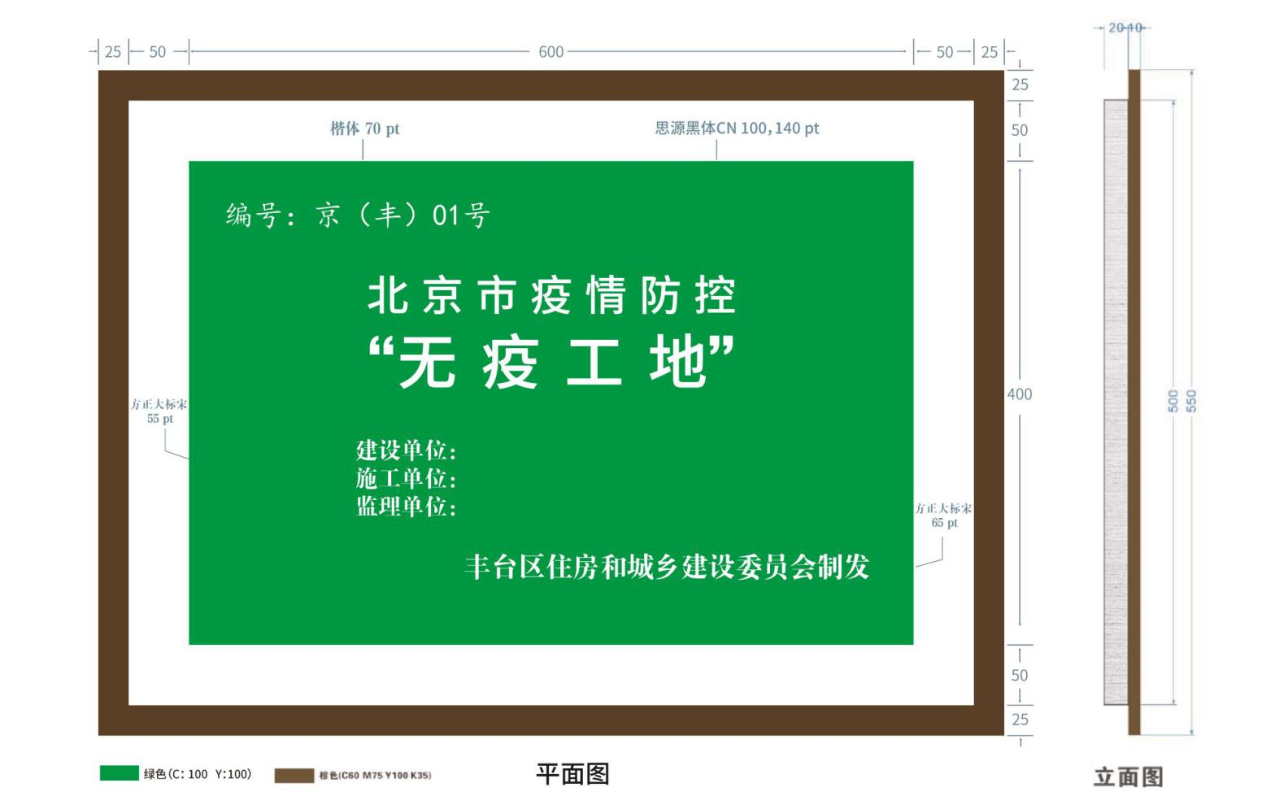
“无疫工地”奖牌样式

